Государственное бюджетное образовательное учреждение высшего профессионального образования "Красноярский государственный медицинский университет имени профессора В.Ф.Войно-Ясенецкого" Министерства здравоохранения Российской Федерации
ГБОУ ВПО КрасГМУ им. проф. В.Ф.Войно-Ясенецкого Минздравсоцразвития России

Кафедра медицинской генетики и клинической нейрофизиологии ИПО

МЕТОДИЧЕСКИЕ УКАЗАНИЯ
ДЛЯ ОБУЧАЮЩИХСЯ № 1
к внеаудиторной (самостоятельной) работе

для специальности Клиническая психология
Нейрофизиология с практикумом

ТЕМА: «Анатомо-физиологический обзор нервной системы. Семиотика и основы топической диагностики»

Утверждены на кафедральном заседании
протокол № 3 от «27» ноября 2013 г.

Зав. кафедрой медицинской генетики и
клинической нейрофизиологии ИПО
д.м.н., проф.____________________________ Шнайдер Н.А.

Составители:
д.м.н., проф.___________________________ Шнайдер Н.А.
к.м.н., доцент___________________________ Дмитренко Д.В.
к.м.н., асс. _____________________________ Кантимирова Е.А.
к.м.н., асс. _____________________________ Шаповалова Е.А.

Красноярск
2013

1. Занятие № 1

Тема: «Анатомо-физиологический обзор нервной системы. Семиотика и основы топической диагностики».
2. Форма организации учебного процесса
– подготовка к практическим занятиям.
3. Перечень вопросов для самоподготовки по теме практического занятия
а) изучение строения нейрона
б) изучение локализации функций в коре головного мозга
в) изучение топографии долей головного мозга
4.Самоконтроль по тестовым заданиям данной темы (тестовые задания с эталонами ответов).
- ЭФФЕРЕНТНЫЕ ВОЛОКНА:
  - образуют нисходящие пути от центральной нервной системы к различным органам
  - образуют восходящие пути от органов к центральной нервной системе
  - соединяют гомологичные области полушарий головного мозга
  - соединяют различные отделы внутри полушария головного мозга
  - находятся в мозжечке
Эталон ответа: 1

- АФФЕРЕНТНЫЕ ВОЛОКНА:
  - образуют нисходящие пути от центральной нервной системы к различным органам
  - образуют восходящие пути от органов к центральной нервной системе
  - соединяют гомологичные области полушарий головного мозга
  - соединяют различные отделы внутри полушария головного мозга
  - находятся в мозжечке
Эталон ответа: 2
- ЭФФЕРЕНТНУЮ ФУНКЦИЮ ВЫПОЛНЯЕТ:
  - аксон
  - дендрит
  - тело нейрона
  - синапс
  - нейроглия
Эталон ответа: 1

- АФФЕРЕНТНУЮ ФУНКЦИЮ ВЫПОЛНЯЕТ:
  - аксон
  - дендрит
  - тело нейрона
  - синапс
  - нейроглия
Эталон ответа: 2

- СИНТЕТИЧЕСКУЮ ФУНКЦИЮ ВЫПОЛНЯЕТ:
  - аксон
  - дендрит
  - тело нейрона
  - синапс
  - нейроглия
Эталон ответа: 3

- ИЗОЛИРУЮЩУЮ ФУНКЦИЮ ВЫПОЛНЯЕТ:
  - аксон
  - дендрит
  - тело нейрона
  - синапс
  - нейроглия
Эталон ответа: 5

- ПЕРЕДАЧУ НЕРВНОГО ИМПУЛЬСА МЕЖДУ КЛЕТКАМИ ОСУЩЕСТВЛЯЕТ:
  - аксон
  - дендрит
  - тело нейрона
  - синапс
  - нейроглия
Эталон ответа: 4

- БОЛЬШИНСТВО СИНАПСОВ В ЦНС:
  - химические
  - электрические
  - ионные
  - белковые
  - смешанные
Эталон ответа: 1

- В ХИМИЧЕСКОМ СИНАПСЕ ПЕРЕДАЧА ИМПУЛЬСА ОСУЩЕСТВЛЯЕТСЯ ПОСРЕДСТВОМ:
  - нейромедиатора
  - электрического импульса
  - прямой передачи
  - пептидов
  - верно все
Эталон ответа: 1

- В ЭЛЕКТРИЧЕСКОМ СИНАПСЕ ПЕРЕДАЧА ИМПУЛЬСА ОСУЩЕСТВЛЯЕТСЯ ПОСРЕДСТВОМ:
  - нейромедиатора
  - электрического импульса
  - прямой передачи
  - пептидов
  - верно все
Эталон ответа: 2

- Самоконтроль по ситуационным задачам (ситуационные задачи с эталонами ответов).
Задача № 1.
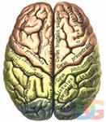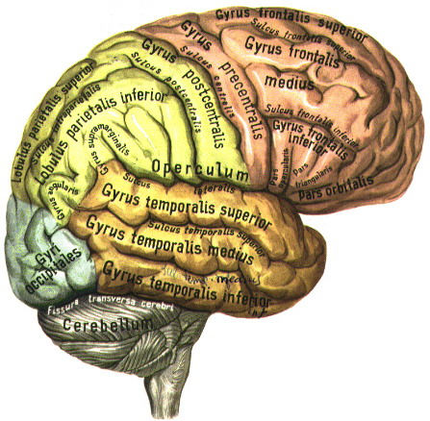
Представлено изображение лобной доли головного мозга
- Назовите топографию доли.
- Перечислите основные функции доли.
- Локализация основных функций.
- Симптомы выпадения.
- Симптомы раздражения.

Эталон ответа.
- Отделяется от теменной центральной (роландовой) бороздой, от височной – латеральной (сильвиевой) бороздой.
Извилины на конвекситальной поверхности:
Вертикальная (прецентральная),
Горизонтальные (верхняя, средняя, нижняя).
Извилины на базальной поверхности:
Прямая.
- Двигательный анализатор (пирамидный путь).
Кинестетический анализатор (формирование и регуляция сложных двигательных актов).Координация произвольных движений.Управление врожденными поведенческими реакциями при помощи накопленного опыта.Согласование внешних и внутренних мотиваций поведения.Разработка стратегии поведения и программы действия.Мыслительные особенности личности. Моторная речь (центр Брока)
- Вертикальная (прецентральная),Горизонтальные (верхняя, средняя, нижняя).Извилины на базальной поверхности:Прямая.
- Центральные параличи и парезы:
Гипокинезия (снижение двигательной инициации).
Нарушения психики: эйфория, снижение критики, неряшливость, патия, аспонтанность, ослабление памяти. Моторная афазия.
- Эпилептические приступы.

Задача № 2.
Представлено изображение теменной доли головного мозга
- Назовите топографию доли.
- Перечислите основные функции доли.
- Локализация основных функций.
- Симптомы выпадения.
- Симптомы раздражения.
Эталон ответа.
- Отделена от лобной центральной бороздой, от височной – латеральной бороздой, от затылочной – воображаемой линией, проведенной от верхнего края теменно-затылочной борозды до нижнего края полушария головного мозга.
- Корковый анализатор поверхностной (болевой и тактильной) и глубокой чувствительности. Праксис (выполнение сложных действий). Узнавание частей своего тела. Узнавание проявлений своего заболевания. Счет.
- Вертикальная (постцентральная), Горизонтальные дольки (верхнетеменная, нижнетеменная), Надкраевая извилина (супрамаргинальная), Угловая (ангулярная)
- Расстройства чувствительности:Гемигипостезия, моноанестезия.Нарушение суставно-мышечного чувства.Астереогноз (очаги в верхней теменной дольке).Апраксия:Кинестетическая (идеаторная) – при поражении надкраевой извилины,Пространственная (конструктивная) – при поражении угловой извилины. Агнозия:Аутотопагнозия,Псевдомиелия,Анозогнозия,Расстройство схемы тела,Пальцевая агнозия, нарушение право-левой ориентации.Акалькулия.Алексия.Амнестическая афазия.
- Сенсорные эпилептические приступы.

Задача № 3.
Представлено изображение височной доли головного мозга
- Назовите топографию доли.
- Перечислите основные функции доли.
- Локализация основных функций.
- Симптомы выпадения.
- Симптомы раздражения.

Эталон ответа.
- Отделена от лобной и теменной долей латеральной бороздой.
- Слуховой анализатор.Статокинестетческий анализатор.Вкусовой анализатор. Обонятельный анализатор. Центр памяти.
- На наружной поверхности (верхняя, средняя и нижняя височные),На базальной поверхности (латеральная затылочно-височная извилина, гиппокампальная извилина),В глубине латеральной борозды (островковая доля – островок Рейля).
- Сноподобные состояния (онейроид, «дежа вю», «жаме вю»).Расстройства в эмоциональной сфере (депрессия, тревога, лабильность эмоций, дисфория и др.).Нарушение вербальной и невербальной памяти.Слуховая агнозия.Вестибулярно-корковое системное головокружение.Сенсорная афазия.
- Сенсорные фокальные эпилептические припадки (зрительные, вкусовые, обонятельные галлюцинации).

Задача № 4.
Представлено изображение затылочной доли головного мозга
- Назовите топографию доли.
- Перечислите основные функции доли.
- Локализация основных функций.
- Симптомы выпадения.
- Симптомы раздражения.

Эталон ответа.
- На наружной поверхности не имеет четких границ. На внутренней поверхности полушария от теменной доли ее отграничивает теменно-затылочная борозда.
- корковый центр зрения,зрительный гнозис.
- наружной поверхности - непостоянны и вариабельны, внутренней поверхности: клин, язычковая извилина, шпорная борозда.
- Гемианопсия. Зрительная агнозия, Прозопагнозия.Фотомы. Метаморфопсия. Микропсия. Макропсия.
- Фокальные сенсорные (зрительные) эпилептические приступы.

Задача № 5.
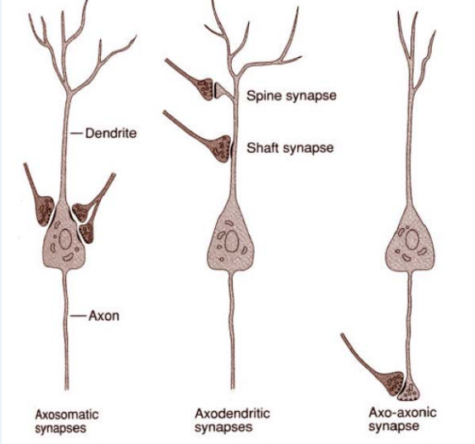
Представлено изображение нейрона
- Укажите строение нейрона
- Укажите место генерации ПД
- Место контакта между соседними нейронами
- Что образуют тела нейронов
- Что образуют отростки нейронов

Эталон ответа.
- Тело, аксон, дендриты
- Аксональный холмик
- Синапс
- Серое вещество головного мозга
- Проводящие пути, белое вещество головного мозга

6. Перечень практических умений по изучаемой теме.
Студент должен знать строение головного мозга.
Уметь: показать доли головного мозга
Оценка практических навыков:
1-й уровень (+) - ориентируется по данному вопросу;
2-й уровень (++) - может установить электроды под руководством заведующего отделением или специалиста,.
3-й уровень (+++) - может установить электроды самостоятельно

7. Примерная тематика НИРС по теме.
1 Основные симптомы и синдромы поражения головного мозга
2 Онтогенетическое развитие функциональной асимметрии головного мозга
3 История открытия "мозговых волн" мозговой активности
4 Когерентность электроэнцефалограммы и ее психологические корреляты
5 Вызванные потенциалы как предмет анализа особенностей поведения оператора
6 Психофизиологические особенности
7 Передача и переработка сенсорных сигналов
8 История решения проблемы соотношения мозга и психики
9 Соотношение психофизиологической и психофизической проблемы
10 История решения проблемы соотношения мозга и психики

8. Рекомендованная литература по теме занятия:
№ п/п | Наименование | Издательство | Год выпуска
Основная литература
1 | Батуев А.С. Физиология высшей нервной деятельности | СПб: Питер | 2010
Дополнительная литература
1 | Зенков Л.Р. Клиническая электроэнцефалография (с элементами эпилептодогии) | М.: Медпресс-информ | 2012
2 | Семенович А.В. Межполушарное взаимодействие: хрестоматия / А.В. Семенович, М.С. Ковязина | М.: Генезис | 2009
3 | Астапов В.М. Нервная система человека. Строение и нарушения / В.М. Астапов, Ю.В. Микадзе | М.: ПЕР СЭ | 2011
4 | Цицерошин М.Н. Становление интегративной функции мозга / М.Н. Цицерошин, А.Н. Шеповальников | СПб.: Наука. С-Петерб. изд. фирма | 2009
5 | Зенков Л.Р. Функциональная диагностика нервных болезней / Л.Р. Зенков, М.А. Ронкин | М.: МЕДпресс-информ | 2011
6 | Шнайдер Н.А. Клиническая электроэнцефалография / Н.А. Шнайдер, А.И. Горелов, Е.А. Кантимирова | Красноярск: тип. КрасГМУ | 2013
Электронные ресурсы
1 | ЭБС КрасГМУ
2 | БД MedArt
3 | БД Ebsco
4 | ЭБС Консультант студента

